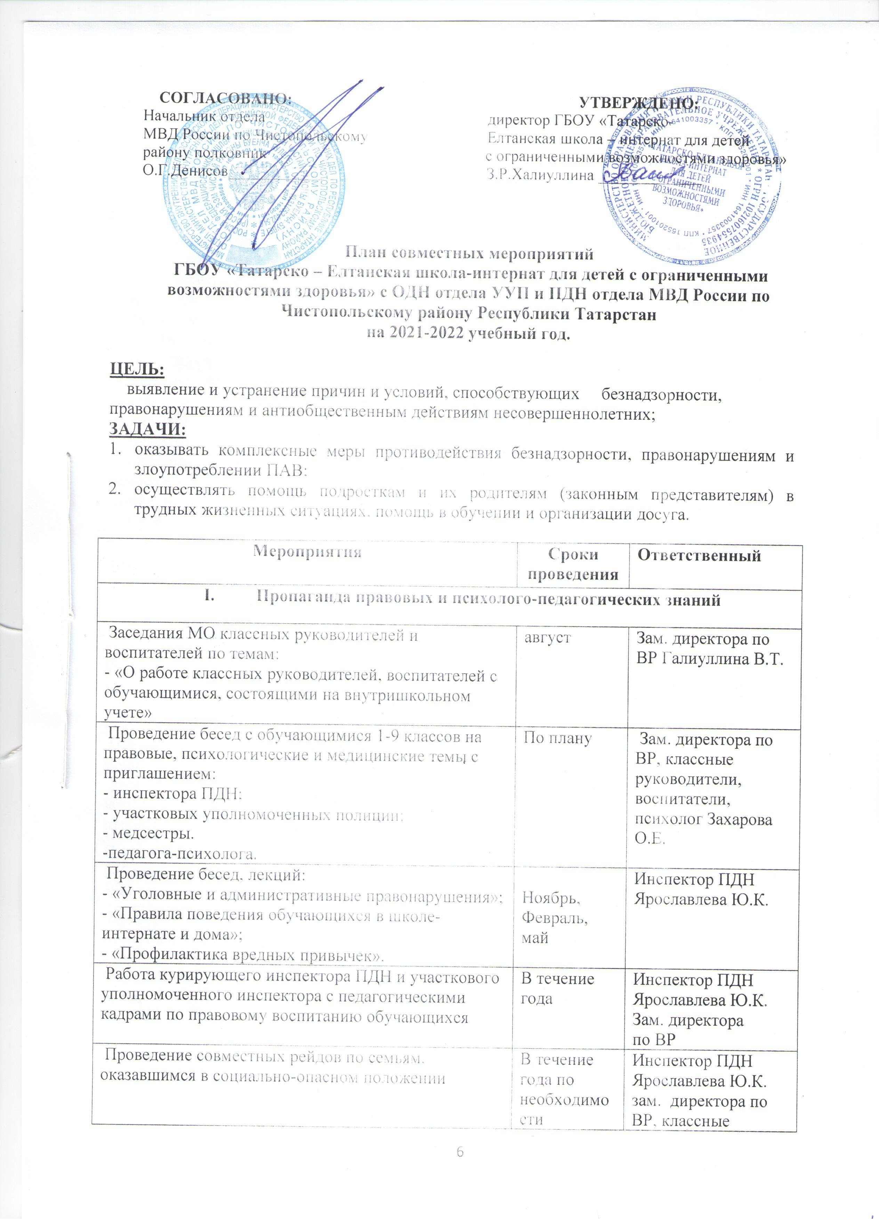

Проведение совместных рейдов по семьям, оказавшимся в социально-опасном положении |  |  | В течение года по необходимости | Инспектор ПДН Ярославлева Ю.К.  зам. директора по ВР, классные руководители
Оформление стенда правовых знаний. |  |  | сентябрь | Зам. директора по ВР
Консультация для классных руководителей, воспитателей, психолога по оформлению документов на комиссию по делам несовершеннолетних. Подготовка аналитического материала по данному вопросу. |  |  | Постоянно | Зам. директора по ВР.
Классные часы на тему:  - «Я живу в Росии» для обучающихся 1-4 классов  - «Наши права и обязанности» для обучающихся 1-9 классов с приглашением инспектора ПДН;  - «Что такое закон?» для обучающихся 8-9 классов;  - «Что такое нравственные ценности?» для обучающихся 8-9 классов. |  |  | 1 раз в четверть | Классные руководители, инспектор ПДН Ярославлева Ю.К.
Выявление несовершеннолетних приверженцев противоправных формирований антиобщественной направленности, в том числе различных молодежных субкультур |  |  | В течение учебного года | Классные руководители,  психолог, инспектор Ярославлева Ю.К.
Проведение классных часов, направленные на развитие у учащихся толерантности в межнациональных и межконфессиональных отношениях |  |  | 1 раз в четверть | Воспитатели. Классные руководители.
«Минутка безопасности» проведение занятий по профилактике заведомо ложных сообщений об акте терроризма. |  |  | 1 раз в четверть | Инспектор ПДН Ярославлева Ю.К.  Психолог
- Работа с обучающимися «группы риска».
Совместные мероприятия с ПДН
Анализировать состояние профилактической работы, причины правонарушений среди несовершеннолетних | Ежемесячно |  |  | Зам. директора по ВР инспектор ПДН Ярославлева Ю.К.
Уточнить списки детей «группы риска», неблагополучных семей | В течение учебного года |  |  | Зам. директора по ВР
Привлечь обучающихся «группы риска» к общественной работе. | ежемесячно |  |  | Классные руководители
Заслушать классных руководителей, воспитателей о работе с «трудными» детьми и неблагополучными семьями | По плану Совета профилактики |  |  | Зам. директора по ВР инспектор ПДН Ярославлева Ю.К.
Приглашать детей «группы риска» и неблагополучные семьи на Совет профилактики школы-интерната | В течение учебного года |  |  | Зам. директора по ВР инспектор ПДН Ярославлева Ю.К.
Провести родительское собрание с представителями полиции, посвящённое обязанностям и ответственности родителей (законных представителей) за воспитание детей | апрель |  |  | Зам. директора по ВР
Работа с родителями, придерживающимся радикальных взглядов | По необходимости |  |  | Зам. директора по ВР. Классные руководители.
Провести «День правопорядка» | 1 раз в полугодие |  |  | Зам. директора по ВР
- Организация досуга обучающихся
Проводить общешкольные праздники, вечера, спортивные соревнования, конкурсы, занятия, конкурсы, акции, мероприятия. |  | По плану работы школы-интерната |  |  | Зам. директора по ВР
Организация летнего отдыха детей. Контроль в летний период. |  | Май-июнь |  |  | Классные руководители, инспектор ПДН Ярославлева Ю.К.
Принимать участие в уборке школьной территории |  | По плану работы школы-интерната |  |  | Классные руководители

